Tur til Gåsemyr lekeplassen  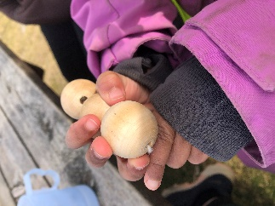  Vi fortsatt jobber vi tall og telling. Det er alltid kjekt å ha samling og aktivitet på tur.  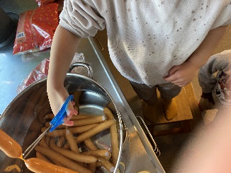  Vi har lagt en enkelt mat rett denne uken. matlaging gir mulighet til å ha gode samtaler med barn.  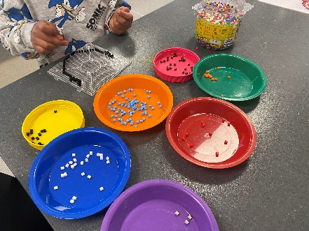  Det er mye perling for tida. Det er en god finmotorikk aktivitet. | Skoleklubben  Barna finner bokstaver til forskjellige ord som står på et kort. Sol, bil, øye og mange andre ord.  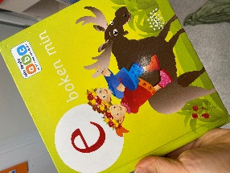  Å gjenkjenne bokstavene er det første skrittet på veien til lesing. Min første ABC tar utgangspunkt i barns naturlige nysgjerrighet, entusiasme og lærelyst, og gjør læringen morsom! Denne uken vi har lest om Alfa og Beta som letter etter E bokstaven.  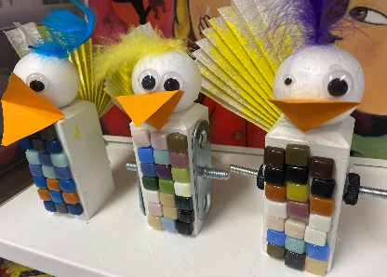  Vi lager påskekyling. Vi prøver å bruker ting som kan gjenbrukes. Steiner fra en boks, bordben og rullegardin.  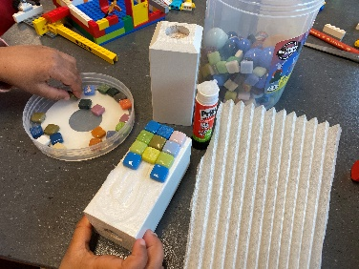  Sammen er vi sterkere. Våre hender blir til den fineste påskekyllingen som fins.  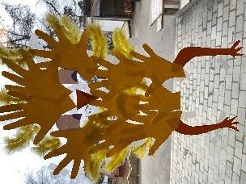
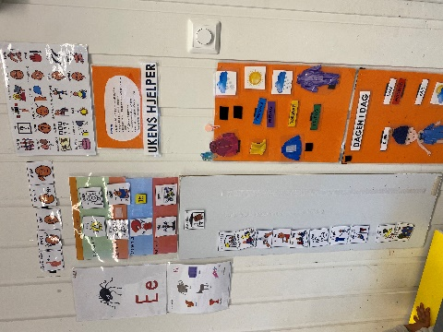  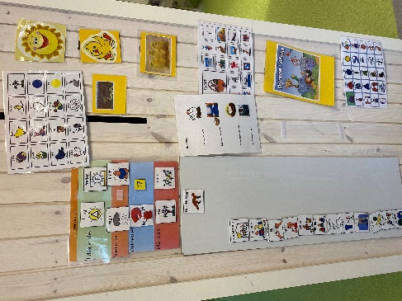  Dagstavle  Dagtavler har vi brukt slik at vi setter på bilder om morgenen, som regel sammen med barnet som trenger oversikten over dagen, men generelt for alle barna. Vi peker på bildet som henger først på tavla, og snakker om hva vi skal gjøre. Med noen barn må vi ta med oss bildet av det vi skal gjøre for at barna skal få bildestøtte for å huske aktiviteten. Mens for andre barn er det nok å snakke om bildet/aktiviteten på dagtavla, og så gå til aktiviteten. For de barna som trenger bildestøtte hele tiden for å støtte, så det kan være nyttig med en mindre dagtavle/aktivitetstavle som kan tas med rundt. Det avhenger av barnets behov for å ha bildestøtte tilgjengelig, hele eller deler av dagen. Derfor ser dere at vi går med et bunk av bilder. | Samtaleverktøy om mobbing, vennskap og fellesskap  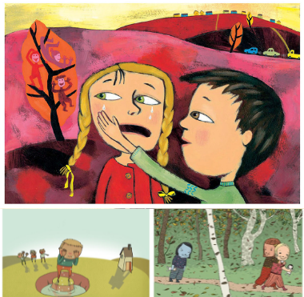  Vi bruker disse pakken som inneholder veileder og åtte store plakater på temaet mobbing, vennskap og fellesskap. På baksiden av hver plakat finner du en strukturert oversikt over samlingens tema, gode spørsmål og stikkord man kan fokusere på. Slik kan man både jobbe med filosofi og sosialt samhold i barnegruppen.  Hun heter Lise.  Hva ser du på bilde?  Hva gjør gutten?  Hva betyr å trøste?  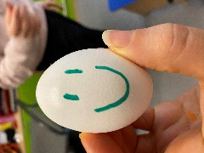  Vi har hatt følelser som tema i mange uker  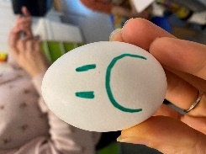  Snakke om å være glad, trist, sint, lei seg, ensom og redd. Hva er følelser, hva heter følelsene våre? Har voksne følelser? Har alle følelser?
Neste uke:  Skoleklubb: skal begynne på et nytt prosjekt neste uken. Vi skal bygge en bondegård. Vent å se! | Drivers info:  - Påskefrokost 29.mars  - Åpningstiden i påske:  Fredag 31.03 kl. 07:00-16.30  Mandag 03.04 kl.07:30-16:30  Tirsdag 04.04 kl.07:30-16:30  Onsdag 05.04 kl.07:30-12:00

